MÔN: NGỮ VĂN 6
BÀI TẬP 1:
1. TRẮC NGHIỆM
Đọc đoạn văn, trả lời cảu hỏi:
... “Mỗi khi tôi vũ lên, đã nghe tiếng phành phạch, giòn giã. Lúc tôi đi bách bộ thì cả người tôi rung rinh một màu nâu bóng mỡ soi gương được và rất ưa nhìn. Đầu tôi to ra và nổi từng tảng, rất bướng. Hai cái răng đen nhánh lúc nào cũng nhai ngoàm ngoạp như hai lưỡi liềm máy làm việc. Sợi râu tôi dài và uốn cong một vẻ rất đỗi hùng dũng”.
(Bài học đường đời dầu tiên)
Câu 1: Đoạn văn sử dụng phương thức biểu dạt nào?
A. Tự sự
B. Tự sự, miêu tả.
C. Miêu tả
D. Miêu tả, biểu cảm.
Câu 2: Biện pháp tu từ nào sau đây được sử dụng trong đoạn văn?
A. So sánh, nhân hoá
B. Nhân hoá, ẩn dụ
C. Cường điệu, phóng đại
D. Hoán dụ.
Câu 3: Nhận xét nào sau đây đúng với tính cách của nhân vật Dế mèn?
A. Tự phụ, xem thường mọi người
B. Tự tin, dũng cảm
C. Mạnh mẽ, oai phong.
D. Tự kiêu, tự đắc.
Câu 4: Đoạn trích trên sử dụng lời của nhân vật nào?
A. Nhà văn
B. Dế choắt
C. Dế mèn
D. Nhân vật là nhà văn hoá thân, nhập vai.
2. TỰ LUẬN
Câu 1:
Câu nói: “Ở đời mà có thói hung hăng bậy bạ, có óc mà không biết nghĩ, sớm muộn rồi cũng mang vạ vào mình đấy” là lời của nhân vật nào trong đoạn trích “Bài học đường đời đầu tiên”? Ý nghĩa của lời nói ấy?
BÀI TẬP 2:

I. PHẦN TRẮC NGHIỆM
Khoanh vào câu trả lời đúng nhất,
Câu 1: Văn bản “Sông nước Cà Mau” trích trong tập truyện nào?
A. Dế Mèn phiêu lưu kí
B. Con dế ma
C. Đất rừng phương Nam
D. Quê nội
Câu 2: Trước khi chết, Dế Choắt đã để lại lời khuyên gì cho Dế Mèn?
A. Nào tôi đâu biết cơ sự lại ra nông nỗi này! Tôi hối lắm! Tôi hối hận lắm!
B. Thưa anh, thế thì...hừ hừ...em xin sợ. Mời anh cứ đùa một mình thôi.
C. Anh đã nghĩ thương em như thế thì hay là anh đào giúp cho em một cái ngách sang bên nhà anh, phòng khi tắt lửa tối đèn có đứa nào đến bắt nạt thì em chạy sang...
D. Thôi, tôi ốm yếu quá rồi, chết cũng được. Nhưng trước khi nhắm mắt, tôi khuyên anh: ở đời mà có thói hung hăng bậy bạ, có óc mà không biết nghĩ, sớm muộn rồi cũng mang vạ vào mình đấy.
Câu 3: Văn bản “Vượt thác” do ai sáng tác?
A. Võ Quảng
B. Nguyễn Duy Anh
C. Tô Hoài
D. Tố Hữu
Câu 5: Nhân vật chính trong truyện “Bức tranh của em gái tôi” là ai?
A. Kiều Phương và người anh trai
B. Chú Tiến Lê
C. Bé Quỳnh
D. Bố mẹ
Câu 6: Truyện “Buổi học cuối cùng” của đất nước nào?
A. Việt Nam
B. Anh
C. Thụy Sĩ
D. Pháp
II. PHẦN TỰ LUẬN
Câu 1: Nêu vài nét về tác giả, tác phẩm “Vượt thác”?
Câu 2: Qua tác phẩm “Sông nước Cà Mau”, em hình dung như thế nào về vùng sông nước nơi đây?

Câu 3: Hãy viết bài văn tả mẹ của em.
*Gợi ý về nội dung:
1. Mở bài:
Trong gia đình, mẹ là người gần gũi em nhất.
2. Thân bài:
a) Tả hình dáng:
- Dáng người thon gọn.
- Gương mặt đầy đặn, mái tóc dài đen mượt, khi làm việc nhà ở mẹ thường buộc tóc gọn sau gáy.
- Mẹ ăn mặc rất giản dị. Khi đi làm mẹ thường mặc áo sơ mi. Ở nhà mẹ mặc đồ bộ cho tiện làm việc nhà.
- Mẹ có đôi mắt đen long lanh. Mỗi khi dạy bảo con cái, ánh mắt ấy rất dịu dàng, gần gũi, thân thiện.
b) Tả tính tình, hoạt động:
Mẹ là người chu đáo, cẩn thận, đồ đạc trong nhà được sắp xếp gọn gàng
Tính mẹ rất ôn hoà, ăn nói nhã nhặn.
Mẹ là người hết lòng với con cái. Ban ngày mẹ làm lụng vất vả, tối đến mẹ luôn quan tâm đến việc học của con cái.
3. Kết bài:
Mẹ luôn gần gũi em, chăm sóc, dạy bảo em nên người. Em luôn cố gắng học giỏi để đem lại niềm vui cho gia đình.
BÀI TẬP 3:

Câu 1: Đọc đoạn văn sau và trả lời các câu hỏi.
“Những động tác thả sào, rút sào rập ràng nhanh như cắt. Thuyền cố lấn lên. Dượng Hương Thư như một pho tượng đồng đúc, các bắp thịt cuồn cuộn, hai hàm răng cắn chặt, quai hàm bạnh ra, cặp mắt nảy lửa ghì trên ngọn sào giống như một hiệp sĩ của Trường Sơn oai linh hùng vĩ. Dượng Hương Thư đang vượt thác khác hẳn dượng Hương Thư ở nhà, nói năng nhỏ nhẻ, tính nết nhu mì, ai gọi cũng vâng vâng dạ dạ”
(Ngữ Văn 6- tập 2)
a. Đoạn văn trên được trích trong văn bản nào? Văn bản đó thuộc tác phẩm nào? Tác giả là ai?
b. Nêu nội dung đoạn trích trên?
c. Ghi lại một câu văn có phép so sánh trong đoạn trích trên.

Câu 2. Viết một đoạn văn ngắn (4 – 6 câu) nói về vấn đề bảo vệ môi trường.
Gợi ý: Triển khai hợp lí nội dung đoạn văn
Có thể viết đoạn văn theo một trong những hướng sau:
+ Thực trạng môi trường hiện nay
+ Tác hại của việc không bảo vệ môi trường
+ Các giải pháp bảo vệ môi trường

Câu 3. Trên khắp đất nước Việt Nam thân yêu của chúng ta có rất nhiều cảnh đẹp. Em hãy tả lại một cảnh đẹp mà em đã có dịp quan sát.

Ví dụ: Tả quang cảnh bình minh trên biển.
1. Mở bài
Giới thiệu chung
- Em được nhìn thấy cảnh mặt trời mọc ở đâu?
- Vào dịp nào?
2. Thân bài
Tả từ bao quát: Trời còn tối, gió nhè nhẹ, sóng biển vỗ rì rào vào bờ,……
Tả chi tiết:
+ Trước khi mặt trời mọc: Trời sáng dần, không gian yên ắng...

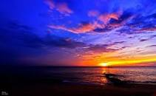
+ Lúc mặt trời mọc:
- Phía đông, bầu trời màu xám trắng chuyển dần sang màu hồng nhạt, mặt trời như lòng đỏ trứng gà khổng lồ nhô lên từ lòng biển, chân trời màu ngọc trai….
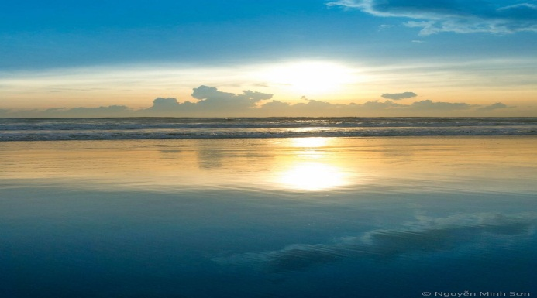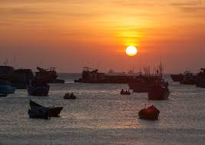

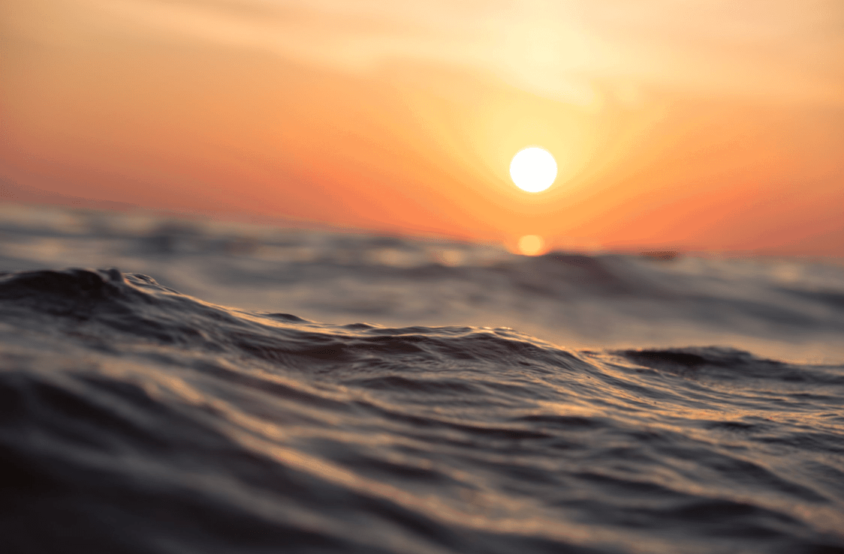

+ Sau khi mặt trời mọc:
- Mặt trời như một quả cầu lửa sáng chói toả ánh vàng lấp lánh trên mặt biển.
- Bầu trời quang đãng, gió sớm mát lành.
- Mặt nước mênh mông, xanh thẳm., từng đợt sóng vỗ mạnh vào bờ.
- ….
- Bà con ngư dân tấp nập chuyển cá từ thuyền xuống bến, không khí làng chài nhộn nhịp, thanh bình.

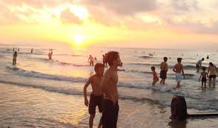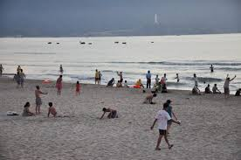
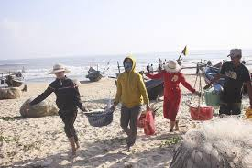

3. Kết bài
Cảm tưởng của em :
- Say mê, thích thú .
- Cảnh mặt trời mọc trên biển như một bức tranh thiên nhiên lộng lẫy, để lại ấn tượng khó quên.

